|  |  |  |  |  |  |  |
| --- | --- | --- | --- | --- | --- | --- |
| 序号 | 级别 | 奖项名称 | 讲座时间 | 姓名 | 分值 | 页码 |
| 1 | 区级 | 《中考复习策略》初三复习探讨交流（区级） | 2020.5.21 | 周小芬 | 1 | 2 |
| 2 | 《审辩式思维、追问及两者关系》（成长营） | 2020.7.9 | 周小芬 | 1 | 3 |
| 3 | 《初三道德与法治教学与中考复习策略研究》钟楼区教师发展中心、常州市二十四中学教育集团 | 2020.9.23 | 江春强 | 1 | 4 |
| 4 | 《九年级道德与法治学科教学建议》 | 2020.10.21 | 江春强 | 1 | 5 |
| 总分 |  |  |  |  | 4 |  |

B13讲座

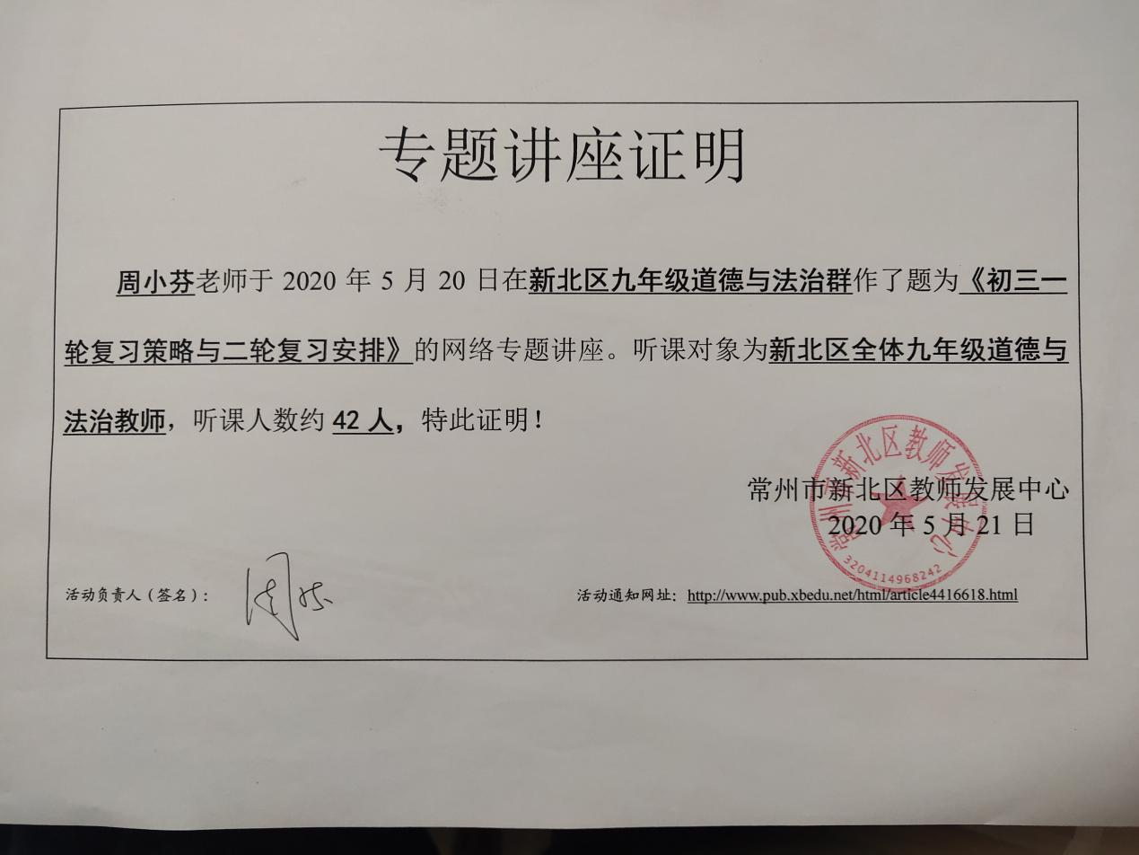

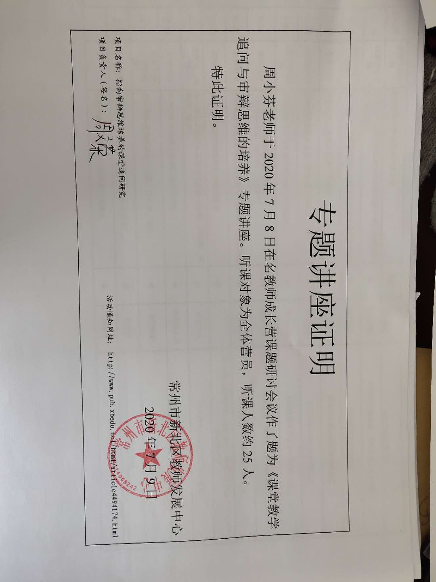

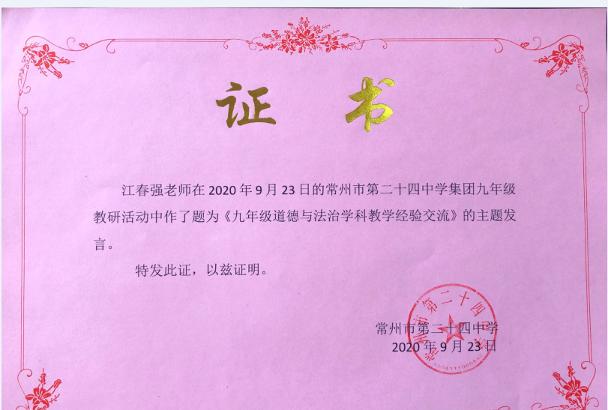

**关于举行“名师有约”初中道德与法治名师工作室**

**主题教研活动的通知**

各工作室成员：

经研究，决定举行钟楼区“名师有约”初中道德与法治名师工作室主题教研活动，活动具体安排如下：

1、活动时间：**2020年10月21日（周三）上午8:40**

**地点：常州市新闸中学（钟楼区新府路28号）**

2、研究主题：基于思维品质提升的课堂教学研讨

3、活动安排：

|  |  |  |  |  |
| --- | --- | --- | --- | --- |
| 时间 | 活动内容 | 学校、执教者 | 课题 | 地点 |
| 8:55-9:40 | 观摩课堂  教学 | 常州市新闸中学  徐汉 | 九年级《正视发展的挑战》 | 九（4）教室 |
| 10:00—10:30 | 教学研讨 | 基于思维品质提升的课堂教学研讨：  上课教师交流教学设计，点评课例 | | 教工会议室 |
| 10：30—11：40 | 专家讲座 | 常州市中天实验学校 江春强  《九年级道德与法治学科教学建议》  常州市明德实验中学 黄静  《基于思维品质提升的课堂教学策略》 | | 教工会议室 |

|  |
| --- |
|  |

参加对象：钟楼区“名师有约”初中道德与法治名师工作室全体成员，请各位老师安排好工作，准时参加活动。

新闸中学负责活动摄像和报道

http://oa.zledu.com/oa/?autoweb=8&id=475098

初中道德与法治名师工作室

2020年10月19日